Allegato A

Al Dirigente Scolastico
Istituto Comprensivo Perugia 4
Perugia - PG

Oggetto: Domanda di partecipazione alla selezione di personale con avviso pubblico per il reclutamento di n. 1 Esperto Progetto Musica - a.s. 2025-26

Il/la sottoscritto/a………………………………………………………..…………………………
nato/a a ……………………………………il residente
a………………………………….... via …………..…………………………..……….…………
n……, C.F………………………………………………..………, e mail
…………………………………..…… cell. ………………………………….

CHIEDE

di accedere alla selezione per il reclutamento di n. 1 esperto per il progetto di Musica secondo i termini dell’avviso pubblico del quale dichiara di accettare tutte le condizioni in esso stabilite.
A tale scopo dichiara il possesso dei seguenti requisiti:

- Cittadinanza italiana (tale requisito non è richiesto per i soggetti appartenenti all’ Unione Europea, fatte salve le eccezioni di cui al D.P.C.M. 7/02/1994 n. 174);
- Godimento dei diritti politici e civili;
o Non essere stato destituito o dispensato dall’impiego presso una Pubblica Amministrazione, né trovarsi in alcuna condizione di incompatibilità;
- Non aver riportato condanne penali né avere procedimenti penali in corso che precludano la costituzione del rapporto di pubblico impiego;
- Idoneità fisica all’impiego. L’Istituzione scolastica si riserva di richiedere certificazione medica di idoneità ai vincitori della selezione in base alla normativa vigente.

Possesso del seguente titolo di accesso:

_____________________________________________________________________________

Dichiara inoltre di possedere uno dei requisiti seguenti:
- ________________________________________________________
- ________________________________________________________
- _________________________________________________________

Alla presente istanza allega:
- Griglia per la valutazione dei titoli debitamente compilata e sottoscritta. (Allegato 2)
- Curriculum vitae in formato europeo, nel quale siano chiaramente indicati tutti i requisiti ai fini della selezione di cui al bando.
- Dichiarazione sostitutiva resa ai sensi dell’art. 46 D.P.R. 28 Dicembre 2000 n. 445. (Allegato3)
- Fotocopia di un proprio documento di riconoscimento in corso di validità.

Il sottoscritto autorizza l’Istituzione scolastica ad utilizzare i propri dati secondo i termini della legislazione vigente (con particolare riferimento al D.Lgs. 196/03), comunque al solo fine della documentazione relativa all’attività di cui all’oggetto.

, In fede

Allegato B
Griglia per la valutazione dei titoli

TITOLI CULTURALI | PUNTEGGIO A CURA DEL CANDIDATO | PUNTEGGIO A CURA DELLA COMMISSIONE
TITOLO DI ACCESSO
Diploma Conservatorio

Laurea Magistrale o Vecchio Ordinamento

Abilitazione all’esercizio della professione
Altri Titoli
Altre lauree
Dottorato di ricerca
Master universitario di I livello di 60 cfu
Master universitario di II livello di 60 cfu
Corso di perfezionamento 60 cfu
Diploma di maturità
Corso di formazione e aggiornamento coerenti con le attività previste ) e competenze informatiche

Altri titoli culturali specifici afferenti la tipologia
dell’intervento
ESPERIENZE LAVORATIVE
Pregresse esperienze professionali nello stesso ambito presso Istituzioni Scolastiche

In fede

_________________

ALLEGATO C

AUTOCERTIFICAZIONE
(art. 46 D.P.R. 28/12/2000 n. 445 )

Io sottoscritto/a ________________________

nato a _________( _______ ) il ____

residente a in via

DICHIARO

sotto la mia responsabilità, di/che

Sono consapevole che ai sensi degli artt. 75 e 76 del D.P.R. 445/2000, in caso di false dichiarazioni accertate dall’amministrazione procedente verranno applicate le sanzioni penali previste e la decadenza dal beneficio ottenuto sulla base della dichiarazione non veritiera.
Sono a conoscenza che la mancata accettazione della presente dichiarazione, quando le norme di legge o di regolamento ne consentono la presentazione, costituisce violazione dei doveri d’ufficio (art. 74 del D.P.R. 445/2000).
Ai sensi dell’art.13 del D. Lgs 196/2003, i dati personali forniti dal sottoscritto dovranno essere trattati, dall’ente al quale la presente dichiarazione viene prodotta, per le finalità connesse all’erogazione del servizio o della prestazione per cui la dichiarazione stessa viene resa e per gli eventuali successivi adempimenti di competenza.
Mi riservo la facoltà di esercitare in qualunque momento i diritti di cui all’art. 7 del D.Lgs stesso. Luogo e
data della sottoscrizione Firma del dichiarante La firma non deve essere autenticata.

Luogo e data della sottoscrizione

Firma del dichiarante _______________________________

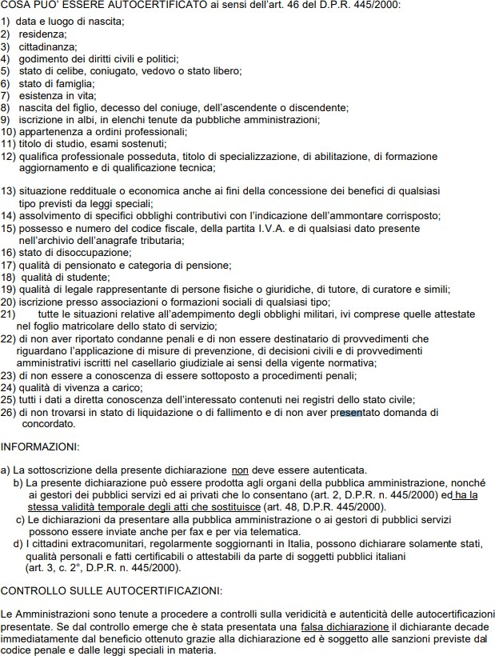

Per il personale interno:
  - Dichiara di possedere i requisiti indicati nell’avviso, e di non stabilire, per tutta la durata dell’incarico, rapporti professionali di natura diversa rispetto a quelli oggetto del presente avviso.

Per il personale esterno (barrare la casella di interesse):

Dichiara di:
  - Non essere assoggettato ad IVA e che la presente prestazione ha carattere di assoluta occasionalità;
  - Di essere libero professionista in possesso di partita IVA n. e di rilasciare fattura;
  - Di essere libero professionista appartenente allo studio associato in possesso di partita IVA n. e di rilasciare fattura;
  - Di essere iscritto alla Cassa di Previdenza ;
  - Di essere legale rappresentante di ;

Dichiara, altresì di possedere i requisiti indicati nell’avviso, e di non stabilire, per tutta la durata dell’incarico, rapporti professionali di natura diversa rispetto a quelli oggetto del presente avviso e di accettare le condizioni indicate nell’avviso pubblicato all’albo on-line dell’Istituto.

Data

Firma

